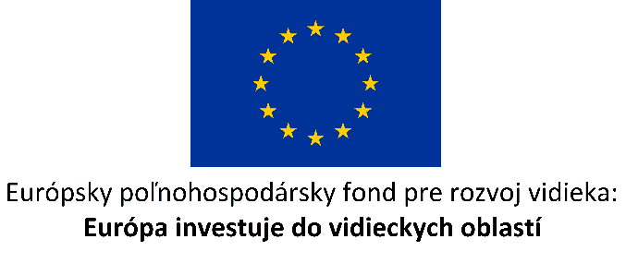
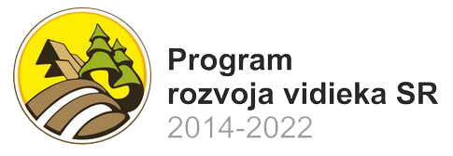

Názov projektu:
Hlavný cieľ:

Projekt podporený v rámci prístupu LEADER cez Miestnu akčnú skupinu „Partnerstvo Muránska planina – Čierny Hron“ :

Názov projektu

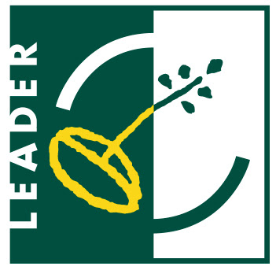

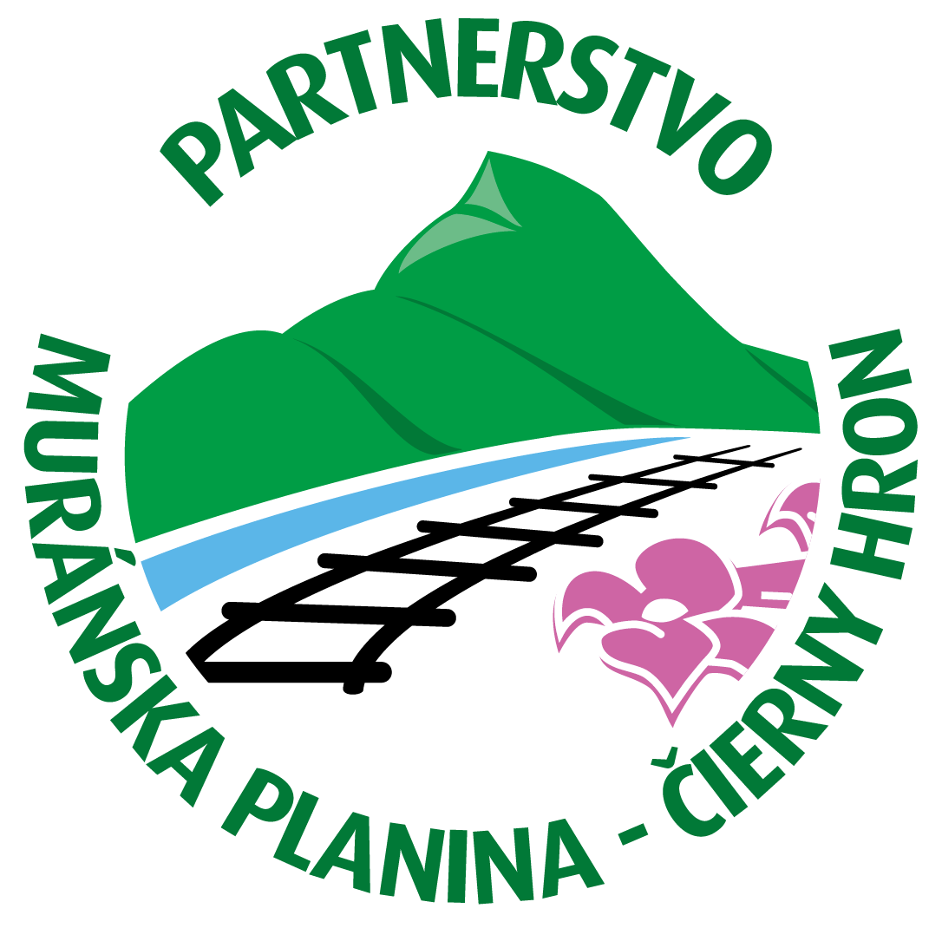
Logo
prijímateľa

